ВСЕРОССИЙСКАЯ ОЛИМПИАДА ШКОЛЬНИКОВ
2019–2020 уч. г. Школьный этап
Мировая художественная культура 9 класс
Время выполнения - 40 минут. Максимальное количество баллов – 96 баллов.

Задание 1 (1 балл). 2019 год – год театра. Что означает в переводе с греческого «театр»?
А) миниатюра Б) зрелище В) созвучие Г) труд

Задание 2 (5 б.). Соотнесите термин с его значением:

А) репертуар | 1) Первое выступление актёра в театре или спектакле
Б) амфитеатр | 2) Перечень пьес, поставленных театром за определённый срок
В) дебют | 3) Перерыв между актами или действиями спектакля
Г) декорации | 4) Возвышающиеся друг за другом задние ряды партера
Д) антракт | 5) Художественное оформление места, где происходит действие

А) | Б) | В) | Г) | Д)

Задание 3 (10 б.). Какие театральные профессии вы знаете? Напишите свой ответ:
__________________________________________________________________________
__________________________________________________________________________
__________________________________________________________________________

Задание 4 (2 б.).
Кто из перечисленных авторов (художников, композиторов, кинорежиссёров) обращался в своём творчестве к этому образу?
1. Г.Свиридов | 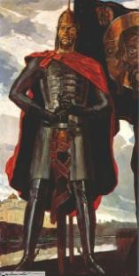 | Кто изображен на картине?  ___________________________  ___________________________
2. С.Прокофьев
3. П.Чайковский
4. С.Эйзенштейн
5. П.Корин
6. И.Репин
7. Н.Михалков
Выберите один вариант ответов:
А) 2, 4, 5 Б) 2, 3, 5 В) 1, 4, 5 Г) 2, 5, 6

Задание 5 (18 б.).
Объедините понятия и термины в ряды. Объясните принцип объединения.

Кантата. Роман. Портрет. Симфония. Эпиграмма. Натюрморт. Романс. Пейзаж. Ода. Сонет. Оратория. Марина.

№ | ряд | принцип объединения
Задание 6 (10 б.). В 2019 году исполняется 75 лет государственному гимну Российской Федерации. Впервые музыка гимна прозвучала во время конкурса в 1944 году.
Напишите автора музыки и текста современного гимна России.
Автор музыки: ________________________________________________________________
Автор слов: ___________________________________________________________________
Дайте определение: гимн – это __________________________________________________
_____________________________________________________________________________

Задание 7 (50 б.). Рассмотрите фотографию.
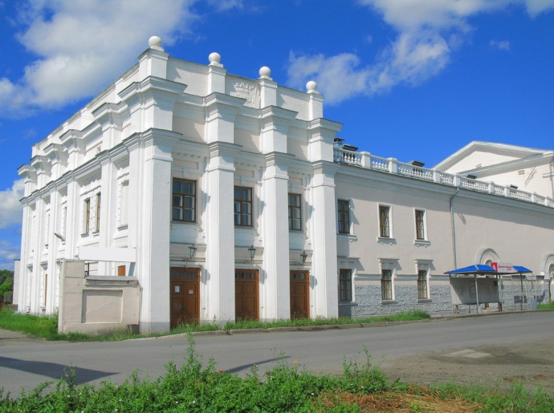
Если узнали здание, назовите, определите время его создания, напишите имена, фамилии, связанные с его деятельностью.

Какое значение это здание имеет для города.
Были ли вы сами в этом здании.
Что запомнилось после посещения.

Напишите не менее 15 определений или содержащих их словосочетаний, которые характеризует жизнь этого здания.
Название
Время создания
Город
Улица, на которой расположено здание
Известные имена,
фамилии.
Известные факты, исторические данные, современное значение
15 определений
Мои впечатления

